Муниципальное бюджетное дошкольное образовательное учреждение №27

*Конспект непосредственной образовательной деятельности в подготовительной группе по образовательной области*

*« Речевое развитие»*

**Квест-игра на тему**

**«В поисках подарка от Мальвины»**

**(для детей 6-7лет)**

Составила воспитатель

I кв.категории: Терскова Т.В.

г.Владикавказ

2022г.

**Квест–игра в подготовительной группе**

**«В поисках подарка от Мальвины»**

Автор: воспитатель 1кв.категории - Терскова Татьяна Владимировна

***Цель***: Создавать оптимальные условия в ходе приключенческой игры-поиска,позволяющие дошкольникам реализовать свои речевые и творческие способности.

***Задачи:*** - продолжать формировать умение взаимодействовать со сверстниками, работать в команде;

***-***способствовать обогащению и активизации словарного запаса детей через речевые игры;

- расширять словарь антонимов;

-формировать умение группировать слова одинаково звучащие,но имеющие разное значение;

-совершенствовать умение детей составлять слово с определенным слогом, а так же предложение со словом «омонимом» ;

-учить строить сложноподчинённые предложения, используя союзы «чтобы», «потому что»;

-формировать навык подбора прилагательных по смыслу,согласования их с существительными;

-развивать познавательную активность, внимание, логическое мышление.

- воспитывать любознательность, внимательность, умение точно следовать инструкции.

***Материал***: воздушный шарик, письмо, карта заданий, 5 конвертов с игровыми заданиями, слово-подсказка «скамейка», мяч, игра «Слова-близнецы» (картинки),игра «Какой,какая,какое?» (карточки на каждого ребенка),подарок-сюрприз.

**Ход:1.Введение в ситуацию.**

Воспитатель:Ребята,вы верите в то,что сны могут сбываться? Мне сегодня приснился удивительный сон. Я попала в мою любимую сказку «Буратино» и познакомилась там с девочкой по имени Мальвина. Мы с ней даже подружились. Но,самое интересное,когда я пришла на работу,обнаружила вот этот воздушный шарик с письмом от… Мальвины. Хотите узнать, что в письме?

**Письмо:**« Здравствуйте, ребята! Я знаю,что скоро вы пойдете в школу,и приготовила интересный подарок. Но, чтобы получить его, вы должны правильно выполнить все мои задания, а так же правильно собрать из букв слово-подсказку. Под ковриком вы найдете карту сегодняшнего путешествия. Будьте внимательны и следуйте точно по стрелкам. Дружная работа в команде, хорошие и прочные знания помогут вам отыскать мой подарок. Желаю успехов и хорошего настроения!»

**2.Основная часть.**

Следуя по карте, дети находят конверты в игровых центрах и выполняют задания.В каждом конверте находится буква.Выполнив все игровые задания, дети собирают слово-подсказку- «СКАМЕЙКА».

**2.1. Конверт находится в центре сюжетно-ролевойигры**

**« Зоопарк», в котором находится карточка с буквой «С».**

**Игра «Наоборот»**

1.Дедушка старый, а внук - молодой

2.Дерево высокое, а куст - низкий

3.Дорога широкая, а тропинка - узкая

4.Перо легкое, а гиря - тяжелая

5.Пирожное сладкое, а лекарство - горькое

6.Ночью темно, а днем - светло

7.У лисы хвост длинный, а у зайца - короткий

8.Чай горячий, а лед - холодный

9.Буратино - веселый, а Пьеро – грустный

10.Слон - тяжелый, а бабочка – легкая

11.Ведьма – злая, а фея - добрая

12.Шоссе - широкое, а тропинка – узкая

13.Океан - глубокий, а лужа - мелкая

14.Змея – гладкая, а лиса – пушистая

15.Лето знойное, а зима –морозная

16.Дерево высокое, а куст - низкий

17.Булочка мягкая, а сухарик - жесткий

18.Лев смелый, а заяц – трусливый

19.Кричат громко, а шепчут – тихо

20.Молоко жидкое, а сметана –густая.

**2.2.Конверт находится в игровом центре «Семья» (под куклами), в нем находят карточку с двумя буквами «А».**

**Игра «Поймай слог»** Воспитатель бросает мяч и называет слог, а дети должны придумать слово, начинающееся на этот слог.(ВО-вода…,РА-радость…,СА-сахар…,МУ-муравей…,ЧЕ-человек…,ПО-портфель…,ЛИ-линейка…,РЫ-рыбалка…,КО-котенок…,МЕ-медаль…)

**2.3.Конверт находится в центре физ. подготовки (в корзине),в нем находят букву - « Й».**

**Игра «Слова-близнецы»** Детям предлагаются карточки с изображением слов-омонимов, которые они объединяют в группы.

В:- Какие предметы изображены на рисунках? (ответы детей)

В:-Какие слова мы называем «омонимы»? (Слова, одинаковые по звучанию и написанию, но разные по смыслу.)

В:- Составьте предложение с одним из слов по смыслу.(Ответы детей)

**2.4. В карте детям предлагается отдых – физкультминутка (изображение детей выполняющих зарядку).**

Поработали, ребятки!  
А теперь – все на зарядку!  
Мы сейчас все дружно встанем,

И на месте зашагаем.

Влево, вправо повернитесь,  
Наклонитесь, поднимитесь.  
Руки вверх и руки вбок,  
И на месте - прыг, да скок!  
А теперь бежим вприпрыжку,  
Молодцы вы, ребятишки!  
Замедляем, дети, шаг,  
И на месте стой! Вот так!  
А теперь мы сядем дружно,  
Нам ещё работать нужно!

Детям предлагается загадка, разгадав её находят букву - **«Е».**

**Загадка:** Я удобный, очень мягкий,  
Вам не трудно угадать, –  
Любят бабушки и внуки  
 Посидеть и полежать. (Диван)

**2.5.Конверт со следующим заданием дети находят в медицинском центре. Находят букву - «К» (2 шт.)**

**Игра «Закончи предложение»**

* Сестра открыла окно, чтобы…
* Дедушка сел в лодку, чтобы…
* Мама замесила тесто, чтобы…
* Наташа подошла к телефону, чтобы…
* Рабочие привезли кирпич, чтобы…
* Серёжа нагнулся над кустом, чтобы…
* Вова закрыл лицо руками, чтобы…
* Папа взял собаку за поводок, чтобы…
* Дети подняли с земли птенчика, чтобы…
* Дедушка поставил в огороде пугало, чтобы…
* Водитель открыл багажник, чтобы…
* Мама достала лёд из холодильника, чтобы…

Кошка забралась на дерево, чтобы…

Мама достала кошелек из сумки, чтобы…

Заяц быстро убегает, потому что… за ним гонится волк.

Волк прячется в логове, потому что… боится охотника.

Охотник отправился в лес, потому что… хочет поймать медведя.

Медведь залез в улей,потому что… хочет достать мед.

Пчела собирает нектар, потому что… хочет сделать мед.

У Пети распух нос, потому что… его укусила пчела.

Катя проснулась ночью, потому что… ей приснился страшный сон.

**2.6. Игра «Какой, какая, какое?»** **Конверт находят в театрализованном уголке.**

Дети берут по картинке (море,книга,дождь,каша,пальто,солнце,клоун,суп,машина,варенье) и подбирают слова-прилагательные. Выполнив задание,получают следующую букву -**«М».**

После ребята составляют из букв слово «СКАМЕЙКА»  и воспитатель читает последнюю подсказку от Мальвины:

Вы дойдите до двери

И пройдите до синей скамьи.

Под неё вы загляните,

Мой подарок там найдите.

**3.Рефлексия.**

В: - Что особенно интересно вам было в нашем путешествии?

- Какие задания вам дались с трудом?

-Как думаете, что помогло вам справиться со всеми заданиями?

**Приложение**

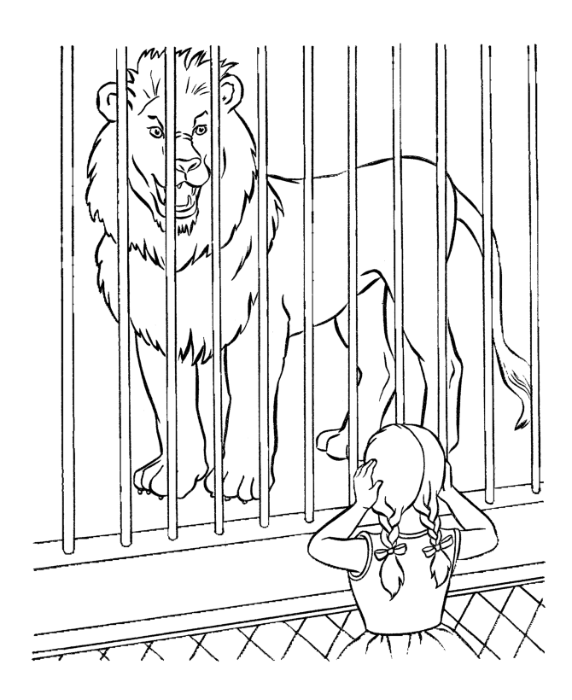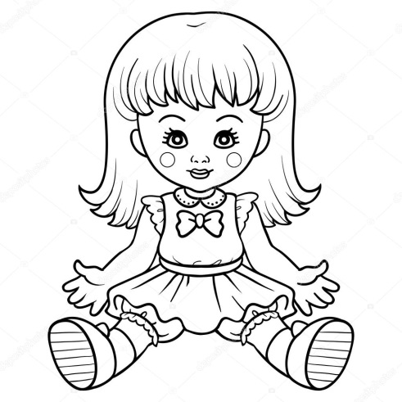

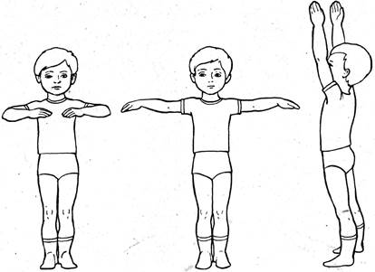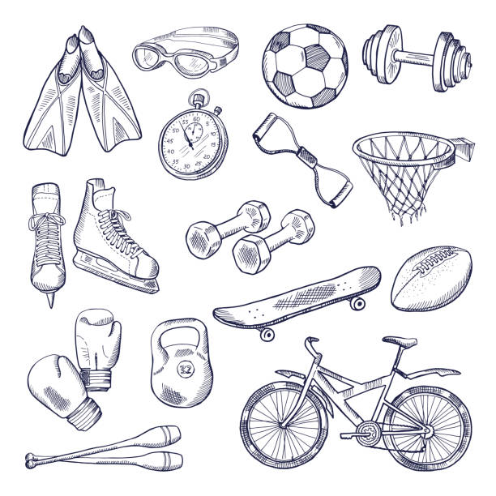

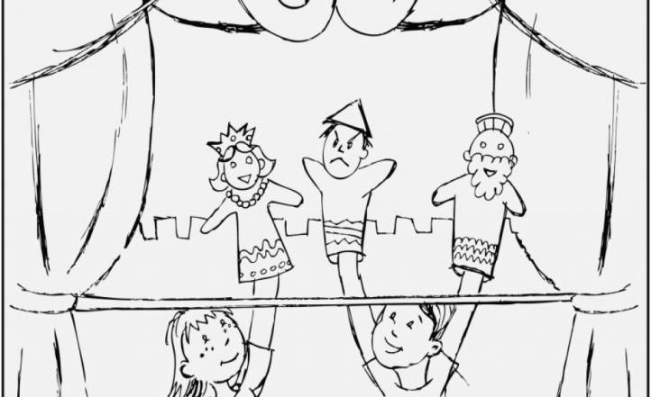

**Старт Финиш**





